**第12周第1课时（总第23课时）**

**【学习内容】（课题）第13课 东汉的兴衰**

**【学习目标】**

**1、知识与能力：**了解东汉兴衰的基本脉络，引导学生思考光武中兴局面形成的原因，培养学生运用历史唯物主义观点正确认识、分析历史问题的能力。

**2、过程与方法：**通过史料、历史年表研读，了解中国古代纪年的主要方法，掌握识读历史年表的基本技能。识读《东汉形势图》，观察东汉疆域的变化。

**3、情感态度与价值观：**了解东汉的建立及光武中兴局面的形成，认识光武帝调整统治政策，对社会经济的恢复和发展起了促进作用。

**【学习重点】光武中兴**

**【学习方法】**课前线上“听说读写”，课上线下“问创演”，课后复习练习。

**【学习过程】**

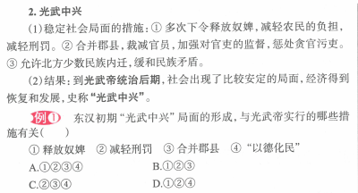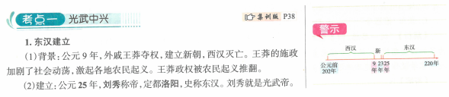**挑战项目一：光武中兴**

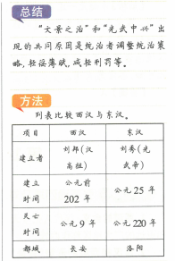1，王莽是一位在历史上备受争议的人物。他的篡位结束了哪一朝代的统治（ ）

A.秦朝 B.西汉 c.新朝 D.东汉

2，东汉政权的建立者和建立时间分别是（ ）

A.刘秀、公元25年 B.王莽、公元9年 C.王莽、公元25年 D.刘秀、公元9年

3·下列内容，属于光武帝采取的措施的有（ ）

①释放奴婢②合并郡县③惩处贪官污吏④重视“以德化民"

A.①②③ B.①②④ C.②③④ D.①②③④

**挑战项目二：外戚宦官交替专权**

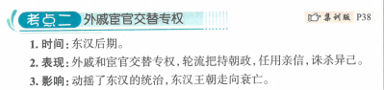

4，下列哪一现象是东汉后期的主要政治表现（ ）

A.政治清平，社会安定 B．诸侯四起，争夺帝位

C.外戚与宦官交替专权 D.暴政治国，怨声载道

5，东汉后期，外戚和宦官交替专权，这种现象实质上是（ ）

A.君主专制中央集权制度的产物 B.豪强地主势力恶性膨胀的结果

C.皇帝大多年幼无知 D.官僚集团争权夺势的结果

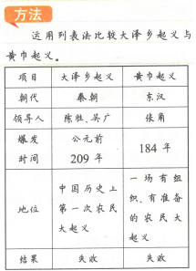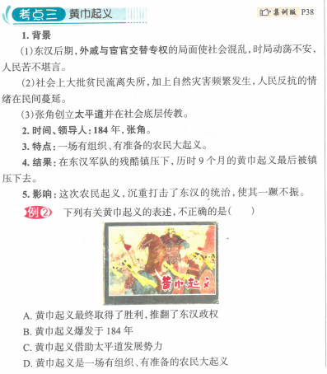**挑战项目三：黄巾起义**

6，汉顺帝末年，京都流传一首童谣："直如弦，死道边；曲如钩，反封侯。”该童谣反映了当时的政治状况是（ ）

A.政治腐败 B.经济萧条 C.民族矛盾尖锐 D.军事实力弱小

7，有人说“皇帝磨刀霍霍，张角被逼到了墙角”。由此分析黄巾起义爆发的原因是（）

A.统治者“改制”失败 B.阶级矛盾尖锐 C.民族矛盾尖锐 D.灾荒连年

8．下列关于黄巾起义的叙述，错误的是（ ）

A.这次起义爆发于184年，领导人是张角 B.这是一场有组织、有准备的农民大起义

C.这次起义使东汉政府处于土崩瓦解的境地

D.这次起义后出现了外戚与宦官交替专权的局面

9，有人说：“东汉王朝就是在外戚与宦官的打来斗去，皇帝像走马灯似的换来换去的过程中走向灭亡的。与这句话描述的历史现象无关的是（ ）

A.东汉后期皇帝在位时间短 B.东汉后期争夺帝位斗争激烈

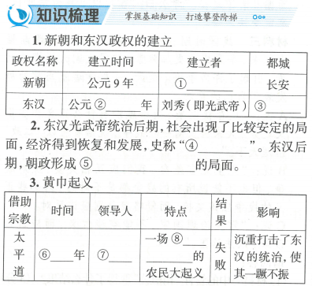C.东汉王朝存在时间短 D.东汉后期外戚宦官交替专权

**【课堂小结】**

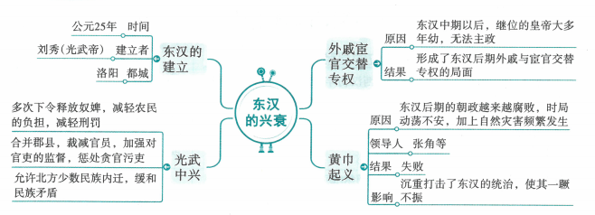

**【达标检测】**

1，张衡的《二京赋》是汉赋的代表作。其中的“二京”分别指西汉和东汉的都城。它们是（ ）A.咸阳和长安 B.长安和镐京 C.咸阳和洛阳 D．长安和洛阳

2， “光武中兴”与“文景之治”在本质上的相同点是（ ）

A.社会生产力得到进一步发展 B.调整统治政策，实现稳定与繁荣

C.完善封建专制中央集权制度 D.杜绝了外戚宦官交替专权

3，如果要拍一部关于东汉的电视剧，由你担任导演，你会选择下列素材中的（ ）

①刘秀起义反抗王莽统治②中国古代史上的又一个治世-光武中兴③外戚宦官争权夺利、互相争斗、政局混乱 ④张角领导的黄巾起义推翻了东汉的统治

A. ①②④ B. ②③④ c. ①②③ D. ①③④.

4.《后汉书》记载，黄巾起义爆发后，起义军"蟠烧官府，劫略聚邑，州郡失据，长吏多逃亡。旬日之间，天下向（响）应，京师震动”。黄巾起义得到天下响应的主要原因是（ ）

A.它是中国历史上第一次大规模的农民起义

B.东汉后期朝政越来越腐败，引起人民广泛不满

C.张角利用宗教鼓动人民

D.利用“苍天已死，黄天当立，岁在甲子，天下大吉"的口号积极宣传

5，某同学在学习某一课时，制作了这样的知识线索“光武中兴一外戚宦官交替专权一黄巾起义”，该同学学习的内容是哪一王朝的兴亡（ ）

A.秦朝 B.新朝 c.西汉 D.东汉

6.（2018 湖北襄阳中考·1分）千古帝乡，智慧襄阳。东汉开国皇帝刘秀在位期间社会安定，经济状况明显好转，史称这个时期的统治为（ ）

A.文景之治 B．光武中兴 C.贞观之治 D.开元盛世

7.（湖北襄阳中考-1分）襄阳人杰地灵，许多名人作出过杰出贡献。刘秀的贡献是（）

A.匡扶汉室，建立蜀国 B.隆中对策，三分天下

C.建立东汉，光武中兴 D.辅佐吴国，春秋争霸

8.阅读下列图文材料，探究问题。

【材料中的历史】

材料-新莽末年，民生凋敝，变乱时起，汉宗室后裔以卓越的军事才能，起兵抗新，剪灭群雄，王莽政权崩溃后，更大破流寇，奠定中兴基础……最后，统一天下，中兴汉室，史称“光武中兴"。

材料二 汉顺帝末年，京都流传一首童谣：“直如弦，死道边；曲如钩，反封侯。”

材料三“苍天已死，黄天当立，岁在甲子，天下大吉。”

【图片中的历史】

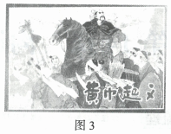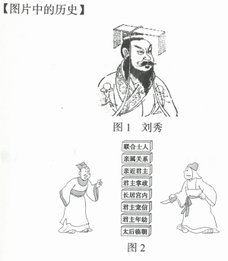

1. 材料一中“新”是何时建立的？此政权被哪一政权取代？
2. 材料一中的“光武中兴"局面是怎样出现的？图1是刘秀，他跟“光武中兴"有关系吗？为什么？
3. 材料二中的童谣反映了当时什么样的政治状况？这种状况出现的原因与哪幅图有关系？为什么？

（4）材料三是图3中起义的口号。“苍天”代表什么？“甲子”是指哪一年？图3中的起义有何影响？

**第12周第2课时（总第24课时）**

**【学习内容】（课题）第14课 沟通中外文明的“丝绸之路”**

**【学习目标】**

**1、知识与能力：**了解张骞两次出使西域、丝绸之路的开辟、西汉对西域的管理等基本史实，思考和认识历史现象之间的内在联系。

**2、过程与方法：**识读《敦煌壁画张骞拜别汉武帝出使西域图》《张骞出使西域路线示意图》《丝绸之路示意图》，获取相关历史信息。

**3、情感态度与价值观：**学习张骞为报销祖国不畏险阻，勇于开拓的进取精神。

**【学习重点】张骞出使西域、丝绸之路**

**【学习方法】**课前线上“听说读写”，课上线下“问创演”，课后复习练习。

**【学习过程】**

**挑战项目一：张骞通西域及对西域的管理**

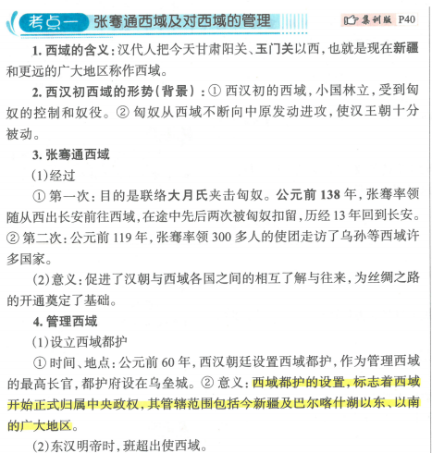

1.王之涣的《凉州词》：“黄河远上白云间，一片孤城万仞山。羌笛何须怨杨柳，春风不度玉门关。”汉朝时把今甘肃阳关、玉门关以西，也就是现在新疆和更远的广大地区称作（ ）

A.大秦 B.西域 C.安息 D．河西走廊

2，某导演在拍摄电视剧《张骞》时，其中有一场戏是“张骞辞行出西域"，该场景中应该出现的皇帝是（ ）

A.秦始皇 B.汉高祖 C.汉武帝 D.汉元帝

3·张骞两次出使西域，最重要的相同点是（ ）

A.都是为了对抗匈奴 B.都增进了汉朝对西域的了解

C.都历经磨难 D.最终都达到了目的

4.《新全球史》载，在古典时代，一些个人也完成了长途旅行：张赛历尽艰险从中国向西到达巴克特里亚。张赛第一次“长途旅行”的主要目的是（ ）

A.打击匈奴 B.开拓疆域 C.管理西域 D.开通商路

5，西域正式归属中央政权统辖的时间和标志是（ ）

A.公元前119年，张赛第二次出使西域 B.汉武帝时，丝绸之路开通

C.公元前60年，西汉设立西域都护 D.公元73年，班超出使西域

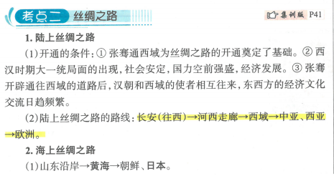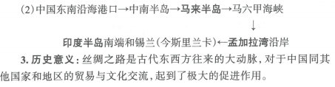

7，古罗马称中国为“丝国”，相传古罗马执政官凯撒穿着丝袍进入剧场，轰动一时。那么古罗马人能穿上中国的丝绸最早可能是在（ ）

A.夏朝 B.商朝 C.秦朝 D.汉朝

8，某摄制组想拍摄有关丝绸之路的纪录片，如果让你设计路线中途经的地区，应包括（ ）①西安 ②敦煌 ③新疆 ④北京

A. ①②③④ B. ①②③ С.①③④ D. ②③④

9，汉代海上丝绸之路最远到达的地点是（ ）

①孟加拉湾 ②非洲东海岸 ③印度半岛南端 ④锡兰（今斯里兰卡）

A. ①② B. ②③ С②④ D. ③④

10，下列关于古代丝绸之路史实与推论的搭配，正确的是（ ）

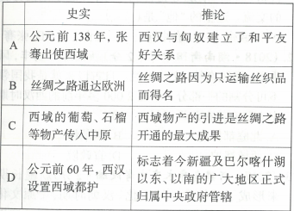

11.“一带一路"（“丝绸之路经济带"和"21世纪海上丝绸之路”的简称）赋予古代丝绸之路崭新的时代内涵。以下关于古代陆上丝绸之路的叙述，不正确的是（ ）

A.丝绸之路的开通体现了汉朝实行开放的对外政策

B.其路线是从西汉的首都洛阳出发，经河西走廊到达西亚、欧洲

C.开通后成为古代东西方往来的大动脉

D.这条通道在我们今天的现实生活中仍有着重要的价值和作用

**【达标检测】**

1.（2019.山东潍坊北海学校模拟.2分）正确计算历史年代是七年级学生学习历史应具备的基本技能。算一算，汉武帝派张赛第一次出使西域的时间距今（ ）

A.1880 B.1881年 C.2155年 D.2156年

2，（2018·广东执信中学调研.3分）电视纪录片《舌尖上的中国》介绍了我国各地的美食。那么，中原人最早吃上石榴、核桃等食物应该是在（ ）

A.泰朝 B.汉朝 C.唐朝 D.元朝

3，（2019.北京101中学月检测.2分）“边城暮雨雁低飞，芦笋初生渐欲齐。无数铃声遥过碛（qi，不生草木的沙石地），应驮白练到安西。”唐朝张籍的这首诗反映的社会现象是（ ）

A.张骞出使西域时的西行骆驼队B.丝绸之路开通后，丝和丝织品大量西运C.班超派甘英出使大秦时的状况D.长安城各地商人来来往往商业繁荣

4，（2019.山东烟台一中模拟.2分）下列有关陆上丝绸之路正确的路线是（ ）

A.长安一河西走廊→中亚、西亚→西域一欧洲

B.长安→河西走廊→西域→中亚、西亚一欧洲

C.洛阳→河西走廊→中亚、西亚一西域一欧洲

D.洛阳一中亚、西亚-河西走廊一西域一欧洲

5，（2018.山东临沂中考.2分）他被誉为伟大的外交家、探险家，是“丝绸之路的开拓者”。他将中原文明传播至西域，又从西域诸国引进了汗血马、葡萄、首蓿、石榴、胡麻等物种到中原，促进了东西方文明的交流。这里的“他”是（ ）

A.帝 B.仲舒 C.卫青 D.张赛

6，（2018·湖南衡阳中考-2分）新疆地广物丰，风景秀美，民风奇特，文化灿烂。自古以来就是我国领土不可分割的一部分。早在2000多年前的西汉时期，中央政府就在此设置了（ ）

A.北庭都护府 B.伊犁将军 C.西域都护 D.宣政院

7，（2017·新疆乌鲁木齐中考改编-2分）新疆长期以来形成了独特的地域文化。汉朝时期，中原文化、希腊文化、波斯文化、印度文化都汇集到了这里。这个史实充分说明了

A.汉政府对新疆地区的有效管辖 B.各民族为新疆地区的发展都作出了贡献

C.新疆自古以来就是祖国领土不可分割的一部分

D.新疆是世界文明的交汇点，是东西方文化交流的重要桥梁

8.（2016 广西贺州中考.2分）近几十年来，在马来西亚发掘出与汉代陶片纹饰相似的陶片，在印度尼西亚出土了汉代的钱币和陶器，这些考古发现说明汉代开辟了（ ）

A.陆上丝绸之路 B.海上丝绸之路 C.通往西域的道路 D.通往漠北的道路

9，阅读下列材料，回答问题。

材料一“张骞始开西域之迹。”-《汉书》

材料二“不是张骞通西域，安得佳种自西来？"

1. 汉朝时的西域是指哪里？张骞是哪年“始开西域之迹”的？西汉时期，为了对此地区实施有效管辖，设置了什么机构？

（2）请列举一例材料二中“自西来”的“佳种"。

1. 请根据材料一和材料二，说说张骞通西域的意义。

10.阅读下列材料，回答问题

材料-（古代）中国向外界开放得很少，倾向于主要靠自己的资源生存。事实上，它只有两个大的出口，一个是海洋，一个是沙漠。

-摘编自费尔南·布罗代尔《文明史》

材料二 丝绸和香料从原产地向西，运输到达中亚、伊朗、阿拉伯和罗马帝国的消费者手里，罗马帝国生产的玻璃器皿、葡萄酒等也在丝绸之路上大量流动。佛教、印度教和基督教都通过丝绸之路吸引了远方的信教者。

-摘編自杰里·本特利等著《新全球史》

材料三 公元前138年，张赛奉汉武帝之命出使大月氏，途中遭匈奴扣留，到公元前126年才回到长安。公元前119年，张骞再次奉命出使乌孙等国，公元前115年回到长安。

请回答：

（1）据材料一结合所学知识指出古代中国的两个出口“沙漠”和“海洋”分别指什么？

（2）根据材料二，概括丝绸之路的作用。

（3）结合材料三和所学知识，思考从张骞身上我们可以学到哪些优秀品质。